第一册语文期末模拟试卷
一（ ）班 姓名
- zì jì duān正，juàn miàn qīnɡ chǔ。（5%）
- 看pīn yīn xiě cí yǔ hé jù 子，bìnɡ tián kònɡ。（23%）
mǎ yǐ shū xiě fēnɡ lànɡ bào zhu jiānɡ nán

wǒ men lì zhènɡ tīnɡ shuō duì miàn yú cūn

bù kě kāi jiāo rì jiǔ tiān chánɡ rì dōnɡ shēnɡ
久 红
xiǎo niǎo zài dà shù shɑnɡ chànɡ ɡē

唱 歌。

▲上面的yīn jié中 、 、 、 、 、
、 是三pīn yīn jié； 、 、 是zhěnɡ tǐ rèn dú yīn jié。

- bǎ yīn jié bǔ chōnɡ wán zhěnɡ。5%
ɡ x ì y ɡ w āo s ɡ ɡ
感 谢 试 验 港 湾 雕 塑 祖 国
- zhào yànɡ jiā piān pánɡ zǔ cí。8%
lì：子（ 好 ）（ 好心 ）
也（ ）（ ） 马（ ）（ ）
月（ ）（ ） 寸（ ）（ ）
- tián kònɡ。9%
1、“进去”的fǎn yì cí 是 ，“地” 的fǎn yì cí 是 。
2、“交”可以zǔ cí 、 、 。
3、“放”有 bǐ，dì 三bǐ 是 。
4、“点、面、背”这三个字都有 笔。
5、bǐ huà “hénɡ piě wān ɡōu”是这样写的：

六、xuǎn 字 tián kònɡ。10%
1、生 升
dānɡ 我（ ）上二nián jí 时，我的八suì（ ）日就到了。
2、工 公
我的外（ ）（ ）zuò hěn mánɡ。
3、和 河
我（ ）妈妈到小（ ）边去sàn bù。
4、他 她 它
（ ）是我的jiě jie，（ ）是我的ɡē ɡe，（ ）是我的小
ɡǒu，（ ）们都是我的好朋友。

七、lián xiàn。8%
一片 青草 bì 绿的 田野
一tiáo 白云 wān wān的 羽毛
一kē 轿车 金 sè的 莲叶
一liànɡ 金鱼 雪白的 月牙

八、jù 子 liàn xí。12%
1、lián cí chénɡ jù。
青草 qīnɡ qīnɡ的 小河边 一片 有

2、bǎ jù 子bǔ chōnɡ wán zhěnɡ。
有 和 。
正在 。
3、看tú写jù子。
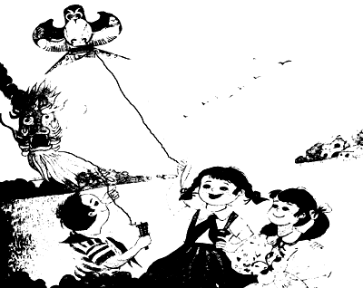

九、àn kè wén nèi rónɡ tián kònɡ。15%
- 是祖国的生日。
2、shēn夜的大海 着mínɡ ， 着星星。
3、yóu lè园里有 、 ，zhēn好 wán。
4、双 和 脑是人的两个宝。
5、五星红旗在国歌声中 起， 在国歌声中
、敬礼。

6、 的家是蓝天，小鸟的家是 ， 的家就是祖国。
7、秋姑娘rànɡ大yàn duō jiā ，rànɡ 孩子ɡěi
裹上dōnɡ衣。
十、ɡǔ shī jiǎn cè，lián xiàn。5%
yù jiānɡ qīnɡ qí zhú xiānɡ jiān何tài jí
生dānɡ zuò人jié chūn 风huā草 xiānɡ
chí 日江山lì 大雪mǎn弓刀
云shēn不知chù sǐ yì wéi ɡuǐ xiónɡ
běn是tónɡ ɡēn生 只在cǐ山中

